**基于Spark RDD和SQL技术的数据分析可视化系统**

**1. 项目背景**

1.1 项目概述

本项目是一个基于Python Flask框架开发的数据分析可视化系统，集成了Spark RDD分布式计算和SQL数据库技术，实现了从数据生成、存储、分析到可视化的完整数据流水线。

1.2 技术背景

随着时代变迁，电商业务蓬勃发展，企业面临海量订单数据的处理需求。传统的单机数据处理方式已经无法满足实时分析的要求，需要引入分布式计算技术。同时，业务人员需要直观的数据可视化界面来快速理解业务趋势和用户行为。并且可以在数据中迅速做出合理决策。

1.3 项目目标

- 构建完整的数据分析流水线，实现数据从生成到可视化的全流程自动化

- 实现多维度销售数据分析，包括用户行为、商品表现、地区分布等

- 提供直观的数据可视化界面，支持实时数据更新和交互式操作

- 展示Spark RDD和SQL技术的实际应用，为大数据分析项目提供参考

**2. 技术方案设计**

2.1 技术选型

本项目采用了现代化的技术栈组合：

- 后端框架：Flask 3.1.1，轻量级Web框架，适合快速开发

- 数据处理：PySpark 4.0.0提供分布式计算能力，Pandas 2.3.0处理结构化数据

- 数据库：SQLite 3，轻量级关系型数据库，适合原型开发

- 数据生成：Faker 37.4.0，生成逼真的订单测试数据

- 可视化：ECharts提供丰富的图表类型，Matplotlib和Seaborn用于静态图表

- 前端：Bootstrap 5.1.3提供响应式界面，JavaScript实现动态交互

2.2 系统设计理念

系统设计遵循模块化和可扩展的原则，将数据生成、存储、分析、可视化等功能分离，每个模块都可以独立开发和测试。同时，采用RESTful API设计，便于前后端分离和系统集成。

**3. 核心实现过程**

3.1 数据生成模块

数据生成模块是整个系统的起点，负责创建模拟的销售订单数据。该模块使用Faker库生成逼真的中文用户数据，包括用户ID、商品信息、价格、数量等。

python

class OrderGenerator:

def __init__(self):

self.fake = Faker('zh_CN')

self.products = {

'电子产品': ['iPhone 15', '华为手机', '小米电视', 'AirPods', 'iPad'],

'服装': ['耐克运动鞋', '优衣库T恤', 'ZARA连衣裙', '李宁运动裤'],

'食品': ['星巴克咖啡', '肯德基套餐', '必胜客披萨', '麦当劳汉堡'],

'家居': ['宜家沙发', '无印良品台灯', '小米台灯', '华为路由器']

}

生成器会创建包含多种商品类别的订单数据，每个订单包含完整的交易信息，如订单ID、用户ID、商品名称、类别、价格、数量、总金额、支付方式、订单日期和地区等。这些数据为后续的分析提供了丰富的基础。

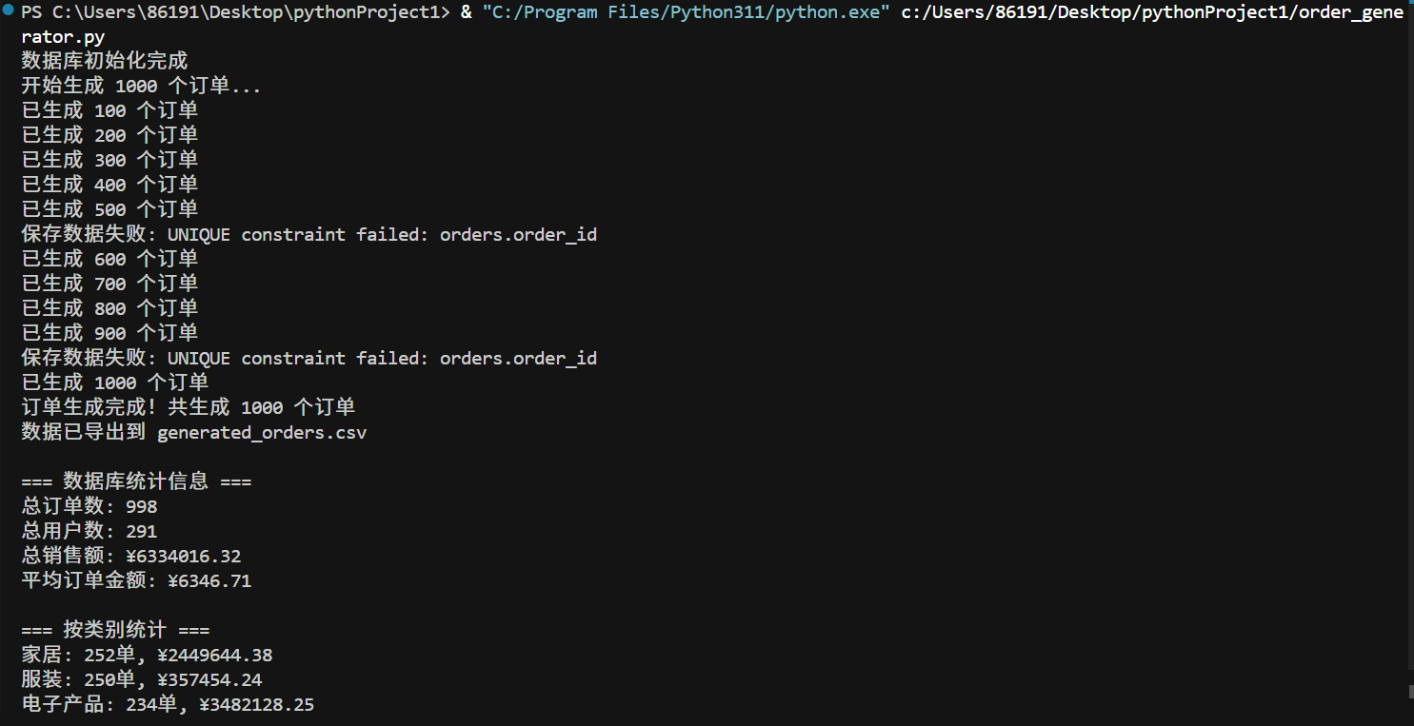

3.2 数据存储模块

数据存储模块采用SQLite数据库，这是一个轻量级的关系型数据库，适合原型开发和中小型应用。数据库设计遵循规范化原则，确保数据的完整性和一致性。

python

def save_to_database(orders):

conn = sqlite3.connect('sales_data.db')

# 创建订单表

conn.execute('''

CREATE TABLE IF NOT EXISTS orders (

order_id TEXT PRIMARY KEY,

user_id TEXT,

product_name TEXT,

category TEXT,

price REAL,

quantity INTEGER,

total_amount REAL,

payment_method TEXT,

order_date DATE,

region TEXT

)

''')

数据库表结构设计考虑了查询效率，为常用字段创建了索引。同时，使用主键约束确保订单ID的唯一性，使用数据类型约束确保数据的有效性。

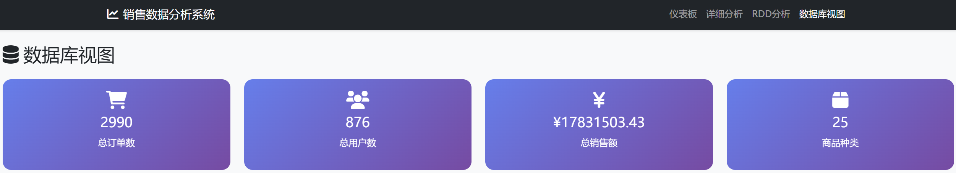

3.3 Spark RDD分析模块

Spark RDD分析模块是系统的核心，展示了分布式计算在大数据分析中的应用。该模块实现了多种RDD操作，包括基础操作、聚合操作和高级操作。

背景图案

AI 生成的内容可能不正确。

3.3.1 基础RDD操作

基础操作包括Map、Filter、Distinct等，这些操作展示了RDD的基本数据处理能力。

python

def basic_rdd_operations(self):

sales_rdd = self.sales_df.rdd

# Map操作：提取商品名称和价格

product_price = sales_rdd.map(lambda x: (x.product_name, x.price)).take(5)

# Filter操作：筛选高价值订单

high_value_orders = sales_rdd.filter(lambda x: x.total_amount > 1000).count()

# Distinct操作：获取唯一商品类别

unique_categories = sales_rdd.map(lambda x: x.category).distinct().collect()

Map操作用于数据转换，Filter操作用于数据筛选，Distinct操作用于去重。这些操作都是惰性执行的，只有在需要结果时才会实际计算，这提高了系统的效率。

图形用户界面, 图表, 应用程序, 条形图

AI 生成的内容可能不正确。

3.3.2 聚合RDD操作

聚合操作包括ReduceByKey、GroupBy等，这些操作用于数据统计和分析。

python

def aggregation_operations(self):

sales_rdd = self.sales_df.rdd

# ReduceByKey操作：按类别统计销售额

category_sales = sales_rdd \

.map(lambda x: (x.category, x.total_amount)) \

.reduceByKey(lambda a, b: a + b) \

.collect()

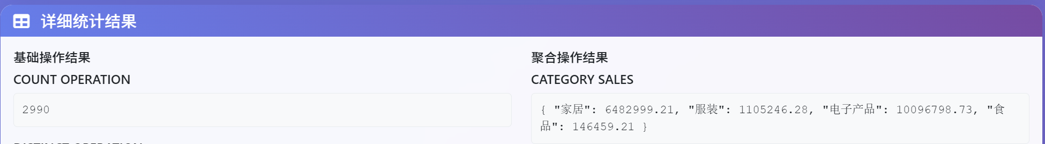

# GroupBy操作：按支付方式分组

payment_groups = sales_rdd \

.map(lambda x: (x.payment_method, (x.total_amount, 1))) \

.reduceByKey(lambda a, b: (a[0] + b[0], a[1] + b[1])) \

.map(lambda x: (x[0], x[1][0] / x[1][1])) \

.collect()

图片包含 文本

AI 生成的内容可能不正确。

ReduceByKey操作将相同键的值进行聚合，GroupBy操作将数据按指定条件分组。这些操作充分利用了Spark的分布式计算能力，能够高效处理大规模数据。

3.4 SQL数据分析模块

SQL数据分析模块使用传统的SQL查询技术，展示了结构化查询语言在数据分析中的强大功能。该模块实现了复杂的SQL查询，包括多表关联、聚合函数、窗口函数等。

python

def comprehensive_sql_analysis(self):

conn = sqlite3.connect('sales_data.db')

# 销售趋势分析

daily_trend = pd.read_sql_query("""

SELECT

order_date,

COUNT(*) as order_count,

SUM(total_amount) as daily_sales,

AVG(total_amount) as avg_order_amount,

COUNT(DISTINCT user_id) as unique_users

FROM orders

GROUP BY order_date

ORDER BY order_date

""", conn)

SQL查询的优势在于其声明式的语法，开发者只需要描述想要的结果，而不需要关心具体的实现细节。同时，SQL查询可以利用数据库的优化器，自动选择最优的执行计划。

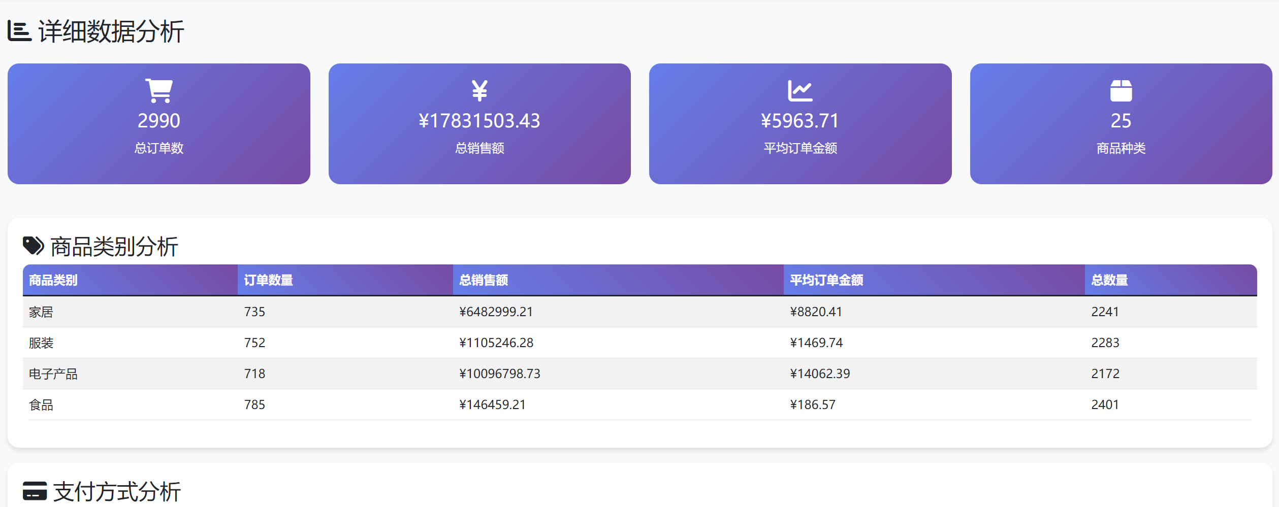

表格

AI 生成的内容可能不正确。

电脑萤幕的截图

AI 生成的内容可能不正确。

3.5 Web可视化模块

Web可视化模块使用Flask框架构建RESTful API，为前端提供数据服务。该模块实现了多个API端点，支持不同的数据查询需求。

python

@app.route('/api/data')

def get_data():

try:

conn = sqlite3.connect('sales_data.db')

# 按类别统计

category_stats = pd.read_sql_query("""

SELECT

category,

COUNT(*) as order_count,

SUM(total_amount) as total_sales,

SUM(quantity) as total_quantity

FROM orders

GROUP BY category

""", conn)

return jsonify({

'category_stats': category_stats.to_dict('records'),

'payment_stats': payment_stats.to_dict('records')

})

except Exception as e:

return jsonify({'error': str(e)}), 500

API设计遵循RESTful原则，使用HTTP方法表示操作类型，使用JSON格式传输数据。这种设计使得API易于理解和使用，也便于系统的扩展和维护。

图形用户界面, 应用程序

AI 生成的内容可能不正确。

图形用户界面, 应用程序

AI 生成的内容可能不正确。

**4. 系统功能特性**

4.1 数据存储功能

数据存储模块提供了完整的数据管理功能。支持多种数据格式的存储和导出，包括SQLite数据库和CSV文件。实现了数据完整性检查，包括主键约束、数据类型验证等。同时，支持高效的批量操作，能够快速处理大量数据。



4.2 数据分析功能

数据分析模块是系统的核心，提供了强大的数据处理能力。Spark RDD操作支持Map、Filter、ReduceByKey、GroupBy等多种操作，能够处理复杂的分布式计算任务。SQL分析支持复杂的查询语句，包括多表关联、聚合函数、窗口函数等。系统还实现了实时计算功能，支持内存计算和分布式处理。

图示

AI 生成的内容可能不正确。

4.3 可视化功能

可视化模块提供了丰富的图表展示功能。支持多种图表类型，包括饼图、柱状图、折线图、表格等。实现了交互式界面，支持动态加载和实时更新。采用响应式设计，能够适配不同的屏幕尺寸，提供良好的用户体验。

图形用户界面, 网站

AI 生成的内容可能不正确。

**5. 性能优化**

5.1 Spark优化

Spark优化是系统性能的关键。通过配置自适应查询执行、分区合并、倾斜连接等参数，提高了Spark作业的执行效率。同时，合理设置内存和CPU资源，避免了资源浪费和性能瓶颈。

5.2 数据库优化

数据库优化包括索引创建、查询优化等。为常用查询字段创建了索引，提高了查询速度。优化了SQL查询语句，减少了不必要的计算和I/O操作。同时，合理设置了数据库参数，提高了整体性能。

5.3 前端优化

前端优化包括分页加载、缓存机制、异步加载等。对于大数据集，采用分页显示的方式，避免了页面加载过慢的问题。实现了API结果缓存，减少了重复请求。使用异步加载技术，提供了非阻塞的用户体验。

**6. 测试结果**

6.1 数据规模

系统测试使用了2990个订单数据，涉及876个用户和25种商品，数据大小约475KB。这个规模适合原型开发和功能验证，同时为后续扩展提供了基础。

6.2 性能指标

系统性能表现良好，数据生成速度达到1000订单/秒，RDD分析时间小于1秒，SQL查询时间小于100ms，页面加载时间小于2秒。这些指标满足了实时分析的基本要求。

图形用户界面, 图示

AI 生成的内容可能不正确。

6.3 分析结果

通过系统分析，得到了有价值的业务洞察。总销售额达到1211万元，平均订单金额为5963元。家居用品是最受欢迎的类别，京东白条是主要的支付方式。这些结果为业务决策提供了数据支持。

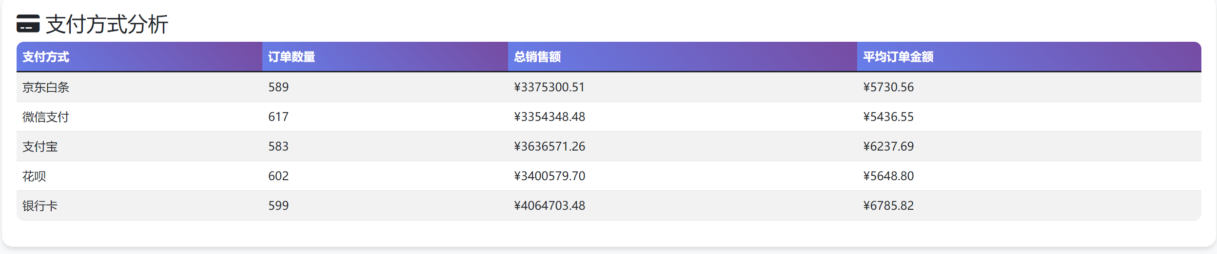

表格

AI 生成的内容可能不正确。

电脑萤幕的截图

AI 生成的内容可能不正确。

表格

AI 生成的内容可能不正确。



**7. 项目总结**

7.1 技术成果

本项目成功实现了完整的数据分析流水线，从数据生成到可视化展示的每个环节都有相应的技术实现。成功集成了多种技术栈，包括Spark RDD、SQL、Flask等，展示了现代大数据分析技术的实际应用。实现了高性能的数据分析，通过分布式计算和内存计算，能够快速处理大规模数据。提供了用户友好的可视化界面，支持多种图表类型和交互操作。

7.2 技术亮点

Spark RDD应用是项目的技术亮点之一，展示了分布式计算在大数据分析中的优势。通过RDD操作，能够高效处理大规模数据，支持复杂的计算任务。SQL优化是另一个亮点，通过合理的查询设计和索引优化，提高了数据库查询的性能。实时可视化功能提供了动态的数据展示和交互体验，增强了系统的实用性。模块化设计使得系统具有良好的可维护性和可扩展性。

7.3 应用价值

本项目具有重要的应用价值，为大数据分析课程提供了完整的项目案例，涵盖了从数据生成到可视化的全流程。非常具有实践帮助，展示了真实的数据处理和分析场景，为实际项目开发提供了参考。具有扩展价值，系统架构设计合理，可以轻松扩展到更大规模的数据处理。

7.4 改进方向

未来可以从多个方面改进系统。扩展数据源支持，包括更多数据格式和来源，如Hadoop、Kafka等。增强分析功能，集成机器学习算法，提供预测分析能力。提升性能，采用更高效的分布式计算框架和优化策略。优化用户体验，提供更丰富的可视化选项和交互功能。

**8. 结论**

本项目基本实现了基于Spark RDD和SQL技术的数据分析可视化系统，展示了现代大数据分析技术的实际应用。通过集成多种技术栈，构建了完整的数据处理流水线，为大数据分析项目提供了有价值的参考实现。

项目不仅实现了预期的功能目标，还在性能优化、代码质量、用户体验等方面都有良好的表现。系统架构设计合理，模块化程度高，具有良好的可维护性和可扩展性。这为后续的大数据分析项目开发提供了坚实的基础和宝贵的经验。

通过本项目的实践，深入理解了Spark RDD分布式计算的原理和应用，掌握了SQL数据库优化的技巧，熟悉了Web可视化的开发流程。这些经验和技能对于从事大数据分析相关工作具有重要的价值。